Удмуртская Республика
город Сарапула,
МБДОУ д/с № 37
Воспитатель:
Красноперова Наталья Николаевна
(Высшая категория)
Мы разные, но живем все вместе в одной стране под названием РОССИЯ
Местное население города Сарапула многонационально, поэтому группу посещают дети разных национальностей. Работа образовательного учреждения строится с учетом принципов ФГОС ДО – обеспечение полноценного развития дошкольника независимо от нации, социального статуса, ограничений здоровья, и приобщение детей к традициям семьи, общества и государства.
В ходе знакомства с детьми в группе компенсирующей направленности выяснилось, что дети не знают, какие народы проживают рядом, и даже какой они сами национальности.
У каждого народа существуют определенные традиции, обычаи и, конечно, свои национальные игры. Испокон в народной подвижной игре отражались представления народов о чести, смелости, мужестве. Игра развивала силу, ловкость, выносливость, быстроту и красоту движений. В ней дети учились проявлять смекалку, выдержку, творческую выдумку, находчивость, волю и стремление к победе.
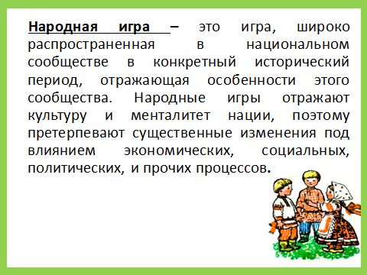
Не секрет, что народная подвижная игра перестала быть частью ежедневного детского досуга. Разновозрастное дворовое сообщество перестало быть средой формирования игрового опыта ребенка. Поэтому наш педагогический коллектив решил создать в детском саду среду для развития игрового опыта у детей в народных подвижных играх.
Играть в народные игры любят все мои воспитанники, но они не все успешны в подвижной игре. Особенно сложно для них управление своим поведением и действие по правилам, без которых игра не игра. А ведь подвижные игры захватывающая деятельность, дающая радость движения и одновременно психологическое раскрепощение. Дети в игре постепенно осваивают произвольность, которая ещё не доступна им в бытовой жизни. Привлекательность игры и обеспечивает освоение ребенком встроенных в неё правил.
При разучивании подвижных игр детьми с тяжелым нарушением речи (ТНР) используется традиционная методика. Этапы овладения правилами и алгоритм проведения игры. Но есть и своя специфика компенсирующей работы. На разных этапах разучивания, игры включаются в любые режимные моменты. В алгоритм разучивания игры внесены специальные приемы, облегчающие запоминание названий игр и народностей. Таблица с игрой и картинка кладутся в папку с символом – меткой обозначающим народность выбранной игры. Например: Татарская игра: метка на папке – тюбетейка, Удмуртская игра: метка – изображение Лопшо Педунь, Башкирская игра – юрта, Марийская – национальный барабан и др. Дети по меткам видят, какой народности будет сегодня игра.
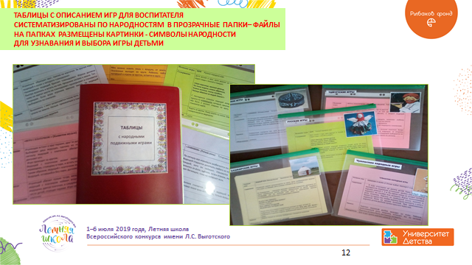

В период адаптации в новой группе для сбора детей на игру используется звучащая кукла – колокольчик.
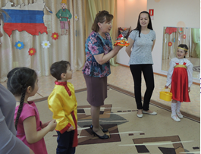
Затем используются разнообразные приемы сговора на игру: заклички, картинки - метки, считалки.
Одновременно вплетается в содержание образовательного процесса знакомство с этническими особенностями того народа, чью игру разучивают дети. В дидактических играх, лото, чтении, на встречах с фольклорными коллективами города и мастер – классах, при рассматривании иллюстраций дети знакомятся с костюмом, жилищем, промыслами, кулинарными традициями, музыкальными инструментами народа. В помещении народные подвижные игры могут сопровождаться национальными плясовыми мелодиями. Все это дает желаемые результаты, т. к. активизирует желание играть и вызывает интерес к национальным особенностям народов.
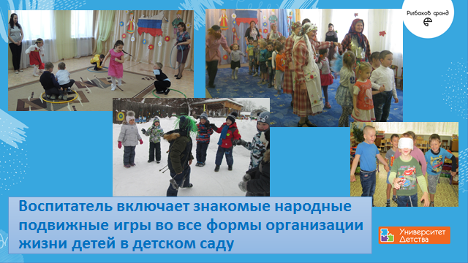
Таким образом, осуществляется интеграция задач всех образовательных областей и коррекционной направленности развития. Понятие о народности и интерес к ней формируется через развивающую среду, созданную в группе, которая включает в себя:
– картотеку народных подвижных игр, с текстовыми таблицами для воспитателя, а для детей картинки – условные обозначения названия игры.
– стенд «Наша Родина – Россия» с плоскостными фигурками в национальной одежде применяется в работе по формированию представлений о многонациональности нашей страны и республики. Работа со стендом способствует формированию чувства национальной само идентичности. К статическим элементам стенда относятся: заголовок, карта России и государственные символы РФ, УР и города Сарапула, а также изображения детей в национальных костюмах. Динамический элемент стенда прозрачная рамка и набор сменных фигурок в национальной одежде. Их ребенок может разместить на стенде по результатам выбора народной игры в которую собираются играть дети.

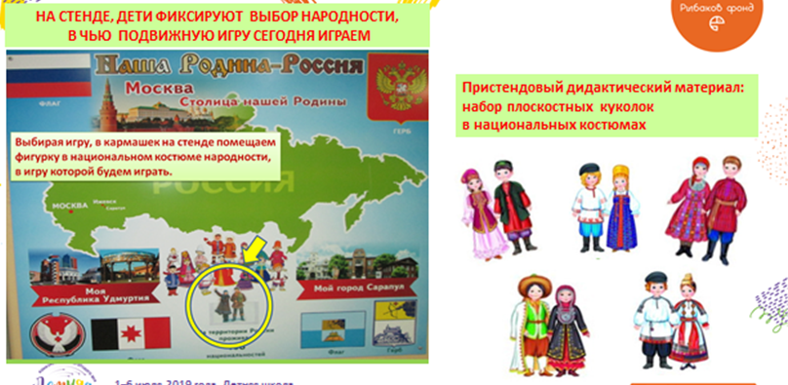
В развивающей среде применяются настольно-печатные дидактические игры типа «Лото», созданные для ознакомления детей с подвижными играми народов Прикамья.
Это;
- «Подвижные игры народов Прикамья»
- «Игры народов России».

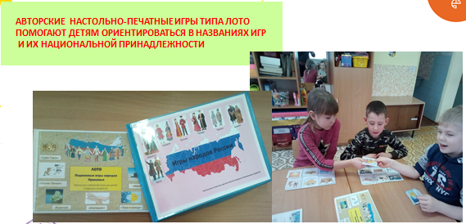
В народных играх радость движения сочетается с духовным обогащением детей. У детей формируется устойчивое, заинтересованное, уважительное отношение к культуре народов, создается эмоционально положительная основа для развития патриотических чувств.

